中央政府資通安全業務推動情形之探討
一、111年網路攻防演練發現部分機關資通系統存有風險，另資安稽核結果尚有共同性缺失，資安防護仍待持續精進，並完備資安法修法事宜，以建構可信賴之資通安全環境
依資通安全管理法(以下簡稱資安法)第5條規定，主管機關應規劃並推動國家資通安全政策、資通安全科技發展及資通安全整體防護等事宜，且定期公布國家資通安全情勢報告，以及稽核行政院所屬或監督機關之資通安全維護計畫實施情形，並公布年度公務機關資安稽核概況報告。111年度政府部門資通安全威脅及維護計畫實施情形等如下：
(一)111年政府部門面臨之資安威脅以掃描刺探類最高，入侵攻擊類次之
資安署112年6月公開之111年度國家資通安全情勢報告指出，111年我國政府面臨之資安威脅包括掃描刺探、入侵攻擊、政策規則、惡意程式、攻防演練、系統服務及阻斷服務等7 類，以掃描刺探類(47.2%)最高，主要係針對已知漏洞、遠端服務及密碼猜測之探測行為；第2名為入侵攻擊類(26.9%)，係針對網頁入侵行為，包含針對系統攻擊以獲取非法權限等；而第3名為政策規則類(13.3%)，針對違反機關特權帳號被異常存取、或由預期外之主機登入等行為，其餘4類合計12.6%。
(二)中央政府111年資安事件較110年增加9件，網路攻防演練結果發現5成以上之演練機關對外資通系統存有風險
依據資安署統計108至111年政府機關通報之資安事件分析，111年政府部門發生之資安事件共計597件(詳表3.1.1)，較108年310件增加287件(增幅92.58%)；如與110年696件相較，減少99件(減幅14.22%)，主要因地方政府減少108件(減幅26.21%)，而中央政府增加9件(增幅3.17%)。此外，111年度網路攻防演練共針對66個演練機關之5,406個對外系統進行演練，演練結果發現35個機關對外資通系統存在弱點，占演練機關總數53.03%，顯示演練機關之資通系統仍存在一定程度之風險與威脅。
表3.1.1 108至111年政府部門通報之資安事件統計表 單位:件數
 | 108年 | 109年 | 110年 | 111年 | 合計
合計 | 310 | 525 | 696 | 597 | 2,128
中央政府 | 185 | 259 | 284 | 293 | 1,021
地方政府 | 125 | 266 | 412 | 304 | 1,107
資料來源：依資安署提供資料繪製。
各機關發生資通安全事件時，應依資通安全事件通報及應變辦法即時處理，按事件輕微與嚴重情形於72及36小時內召開會議，1個月內完成調查改善(詳圖3.1.1)，以迅速完成損害控制或復原作業，降低資通安全事件對各機關業務之衝擊影響，且確保資通安全事件發生時之跡證保存。依該應變辦法第2條規定，資安事件影響等級區分為 4 個級別，由重至輕分別為4 級、3 級、2 級與1 級；108至110年政府部門通報之資安事件共計2,128件，按級別區分，件數占比以1級85.39%最高，2級12.69%次之(詳表3.1.2)；歸納事件發生之原因，以111年為例，資安事件發生之前3名為網站設計不當、弱密碼或密碼遭暴力破解，以及設備異常或毀損。
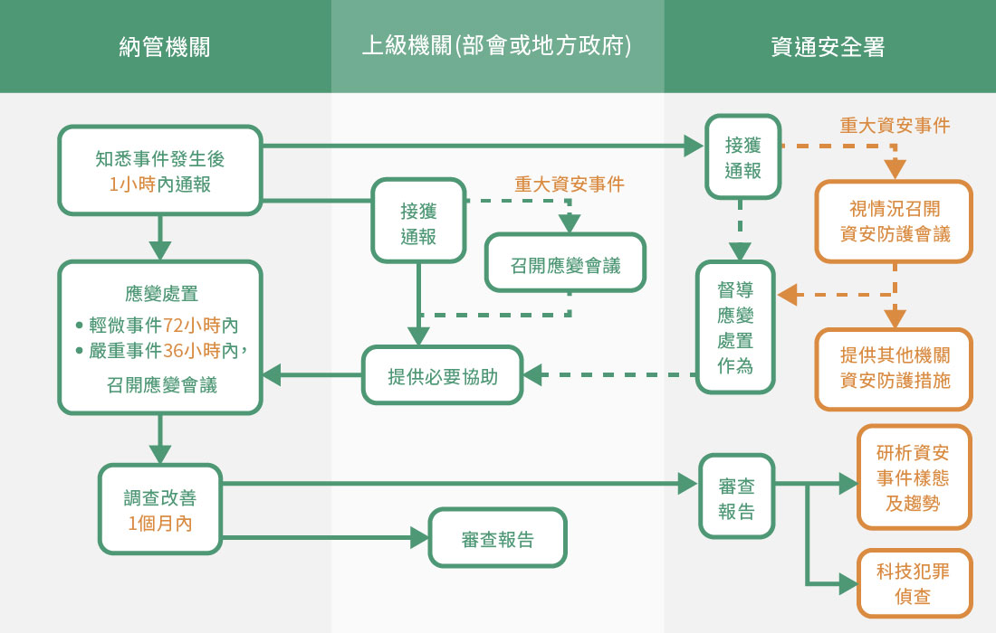
圖3.1.1 資通安全事件通報及應變流程圖
資料來源：資安署官網。
表3.1.2 政府部門通報資安事件級別分析表 單位:件數；%
年 | 1級 | 2級 | 3級 | 4級 | 合計
108 | 254 | 45 | 11 | 0 | 310
108 | 81.94 | 14.52 | 3.55 | 0.00 | 100.00
109 | 451 | 65 | 9 | 0 | 525
109 | 85.90 | 12.38 | 1.71 | 0.00 | 100.00
110 | 619 | 66 | 11 | - | 696
110 | 88.94 | 9.48 | 1.58 | 0.00 | 100.00
111 | 493 | 94 | 10 | - | 597
111 | 82.58 | 15.75 | 1.68 | 0.00 | 100.00
合計 | 1,817 | 270 | 41 | - | 2,128
合計 | 85.39 | 12.69 | 1.93 | 0.00 | 100.00
資料來源：整理自資安署提供資料。
(三)111年部分資安稽核項目結果未盡理想，且尚有相關共同性缺失，允宜持續追蹤改善情形
111年數位部遴選23個受稽機關(17個公務機關及6個特定非公務機關)，針對其資通安全維護計畫推動情形，進行實地查核，抽檢結果顯示，9個稽核項目中，以「資通安全政策及推動組織」表現最佳，而「資訊及資通系統盤點及風險評估」64.12分成績最低，「資通系統發展及維護安全」65分次低，餘「核心業務及其重要性」、「資通系統或服務委外辦理之管理措施」及「資通安全防護及控制措施」皆未達70分(詳表3.1.3)，待追蹤研謀改善。
表3.1.3 實地稽核個別項目成績分布表
策略面 |  |  | 管理面 |  |  | 技術面
核心業務及其重要性 | 資通安全政策及推動組織 | 專責人力及經費配置 | 資訊及資通系統盤點及風險評估 | 資通系統或服務委外辦理之管理措施 | 安全維護計畫與實施情形之精進及績效管理機制 | 資通安全防及控制措施 | 資通系統發展及維 護安全 | 資通安全事件通報 變及情資評估因應
68.24 | 75.00 | 70.44 | 64.12 | 68.24 | 70.88 | 69.71 | 65.00 | 72.88
資料來源：整理自112年6月公布之111年度國家資通安全情勢報告。
另部分機關經稽核後尚有共同性缺失，包括未有效落實核心業務與核心資訊系統之界定、研訂資通安全目標，未有一致性之客觀衡量指標、資訊委外作業未訂定安全管理措施、監督內容及受託者應辦理之安全維護事項、委外廠商稽核作業未訂定委外廠商稽核計畫相關管理規範，且未明確訂定廠商稽核之挑選原則及家數、資訊資產盤點作業，惟盤點範圍與內容完整性不足、資安事件通報及應變程序未訂定事件相關證據之資料保護規範、欠缺事件調查復原與後續矯正改善追蹤機制等。
(四)積極完備資安法相關修法事宜，以利加速建構完善之國家資通安全環境
我國資安法於107制定公布，自108年1月1日施行，鑒於近年來公務機關及關鍵基礎設施資安事件頻傳，本院多位委員陸續研提相關資安法修正意見，經數位部綜整並參酌資安風險現況與議題後，規劃主要修法方向如下：
1.主管機關調適：管轄機關改為數位發展部，並由資通安全署主責資安政策執行事項。
2.特定非公務機關增設資安長及應置資安專職人員：配置專職人員擔任資安人員，強化資安防護。
3.擴大稽核對象：主管機關除針對各特定非公務機關及所屬機關稽核外，規劃擴大納入地方政府得實施稽核，以瞭解其落實情形。
另該部表示，此次修法範圍較廣，將邀集機關、業者及學者專家等召開說明會，並請納管機關及利害關係人提供實務執行問題，供作資安法與相關法規之修法參據。

111年度國家資通安全情勢報告。
賴委員品妤等36人、陳委員以信等16人、台灣民眾黨黨團、林委員楚茵等18 人擬具「資通安全管理法」相關修正草案。

